Щоденник викладання курсу
«Європейська та українська практика захисту прав споживачів фінансових послуг»
11.03.2021 р.
Лекційне заняття 1. Фінансова грамотність та посилення захисту прав споживачів фінансових послуг
Студенти ознайомлені: з поняттями фінансової грамотності, фінансової культури, фінансової дисципліни; цілями політики захисту прав споживачів фінансових послуг; структурою фінансових послуг. Надано характеристику основних компонентів фінансової грамотності та базових прав споживача фінансових послуг.
Практичне заняття 1. Фінансова грамотність та посилення захисту прав споживачів фінансових послуг
В ході практичного заняття було обговорено питання
- Види діяльності відповідно до Класифікатора видів економічної діяльності (КВЕД), до яких відноситься надання фінансових послуг.
- Значення регулювання захисту прав споживачів з позицій доступності фінансових послуг.
- Мета державного регулювання ринків фінансових послуг. Основні форми державного регулювання, які при цьому використовуються.
- Основні функції фінансового регулювання і нагляду за фінансовим сектором, які здійснювані державою.
- Елементи захисту прав споживачів фінансових послуг з метою реалізації комплексного підходу до державної політики у цій сфері, визначені Національним банком України.
- Підхід Світового банку до захисту прав споживачів фінансових послуг.
- Поняття фінансової грамотності та її значення для життєдіяльності людини в сучасному світі. Особливості розуміння фінансової грамотності у міжнародній практиці та в Україні.
- Поняття фінансової культури суспільства та її основні складові елементи.
- Основна мета та значення фінансової освіти для формування фінансової грамотності громадян.
- Поняття фінансової дисципліни та її основні правила.
- Основні компоненти фінансової грамотності відповідно до функціонального підходу.
Студенти виступили з короткими доповідями з таких проблемних питань та зробили презентації:
- Аналіз правил фінансової дисципліни, яких Ви дотримуєтесь завжди, а якими нехтуєте або про які не знали.
- Які тенденції в Україні характеризують процес формування заощаджень населення? Які європейські та світові тенденції визначають цей процес?
- З якими проблемами найчастіше стикаються споживачі фінансових послуг? Надати характеристику таких проблем з позицій досвіду України.
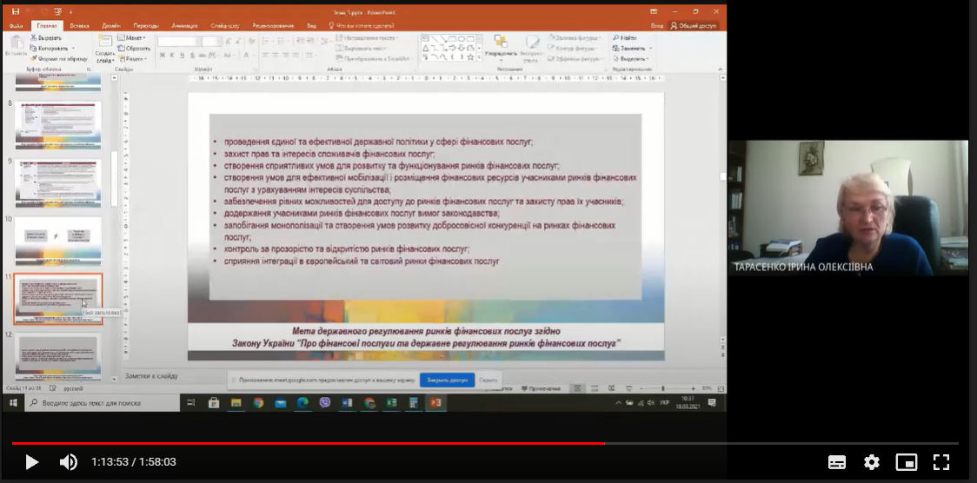

18.03.2021 р.
Лекційне заняття 2. Фінанси домогосподарств: переваги і ризики заощадження та інвестування
Студенти ознайомлені з понятійним апаратом дослідження природи заощаджень населення, роллю та аспектами прояву заощаджень домогосподарств в економіці країни. Надано характеристику чинників схильності населення до заощаджень, визначено основні форми та охарактеризовано типи економічної поведінки населення, ризики і переваги заощаджень населення. Студенти ознайомлені з основними стратегіями економічної поведінки домогосподарств.
Практичне заняття 2. Фінанси домогосподарств: переваги і ризики заощадження та інвестування
В ході практичного заняття було обговорено питання
- Поняття заощаджень населення та природа їх утворення. Роль заощаджень домогосподарств в економіці країни.
- Чинники впливу на готовність населення до інвестування в фінансову систему.
- Основні форми заощаджень населення, які характерні для України; для зарубіжних країн.
- Особливості, притаманні процесу формування заощаджень населення в Україні (в країнах ЄС).
- Основні критерії оцінювання форми вкладення заощаджень.
- Особливості різних типів (моделей) економічної поведінки домогосподарств з позицій спроможності формувати (зміцнювати) матеріальну базу, в тому числі вдаючись до заощаджень.
- Основні причини зниження інвестиційної активності домогосподарств.
- Основні стратегії економічної поведінки населення щодо заощаджень/інвестування.
- Найбільш поширені напрями інвестування вільних коштів населення.
- Переваги і недоліки різних напрямів інвестування (банківських депозитів, інститутів спільного інвестування, кредитних спілок).
- Права та обов’язки споживачів фінансових послуг.
Студенти виступили з короткими доповідями з таких проблемних питань та зробили презентації:
- Чи вплинула пандемія COVID -19 на процеси формування заощаджень та інвестиційну активність населення? Які заходи країни ЄС вживають для підтримки населення в умовах пандемії?
- Підготували та презентували анкети для опитування потенційних споживачів фінансових послуг на предмет їх фінансової обізнаності та грамотності.
- Презентували результати анкетування та опрацювали результати опитування респондентів.
- Оцінка найбільш критичних чинників формування попиту на фінансові послуги.
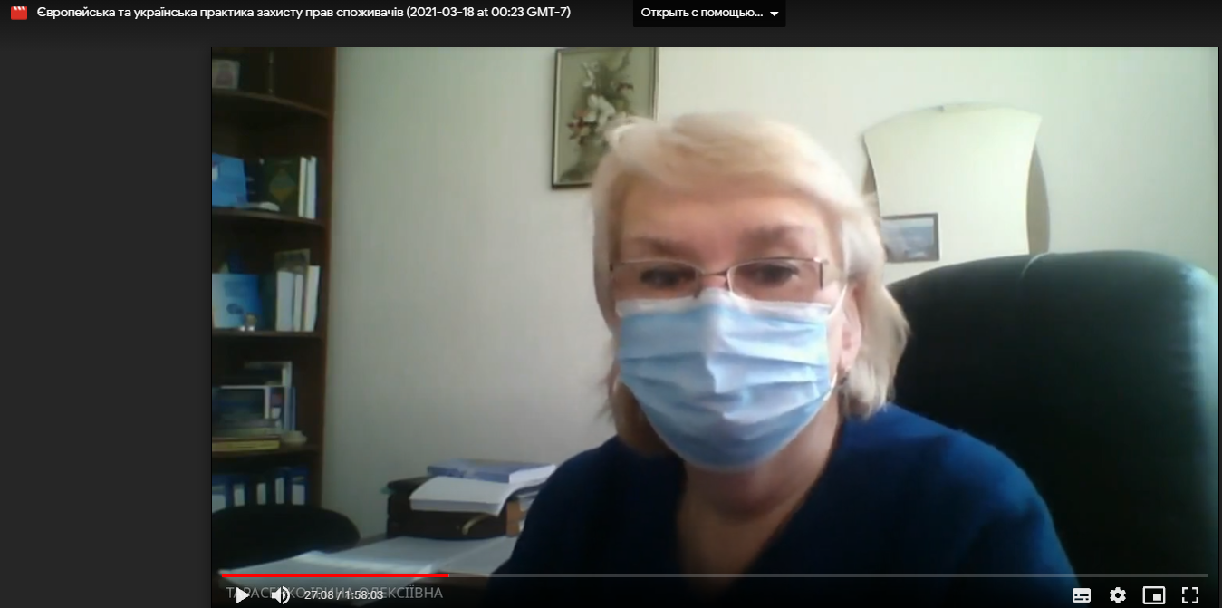

25.03.2021 р.
Лекційне заняття 3. Правове забезпечення та механізми захисту прав споживачів в ЄС та Україні
Студенти ознайомлені з формами та механізмами захисту прав споживачів в ЄС, основними принципами формування та актами правового забезпечення споживчої політики ЄС. Надано аналіз Законів України у сфері захисту прав споживачів, зокрема фінансових послуг; порядку нагляду за додержанням банками України законодавства про захист прав споживачів фінансових послуг; правового забезпечення інституційного механізму захисту прав споживачів фінансових послуг.
Практичне заняття 3. Правове забезпечення та механізми захисту прав споживачів в ЄС та Україні
В ході практичного заняття було обговорено питання
- Правова основа забезпечення співпраці країн Європейського Союзу у сфері захисту прав споживачів.
- Документи першочергових актів ЄС «нового» покоління у сфері забезпечення дієвих механізмів захисту прав споживачів.
- Вимоги, які ставляться в ЄС щодо мови інформування про якість товарів та послуг.
- Основні правила та механізми захисту прав споживачів у ЄС.
- Правові основи для захисту інтересів українських споживачів страхових послуг в Україні.
- Характеристика основних положень Закону України про фінансові послуги.
- Які органи в Україні здійснюють державне регулювання ринків фінансових послуг? Яким чином здійснюється нагляд за додержанням законодавства про захист прав споживачів фінансових послуг?
- Які функції покладаються на Національний банк України в процесі нагляду за додержанням банками законодавства про захист прав споживачів фінансових послуг?
- Яким чином інформують споживачів фінансових послуг фінансові установи?
- Якими документами регулюються позасудові заходи щодо захисту прав споживачів фінансових послуг в країнах ЄС?
Студенти виступили з короткими доповідями з таких проблемних питань та зробили презентації:
- Інституційна структура фінансового нагляду
- Фінансова грамотність та посилення захисту прав споживачів фінансових послуг
- Принципи захисту прав споживачів фінансових послуг в ЄС
- Загальні правові питання та характеристика системи захисту прав споживачів фінансових послуг в ЄС

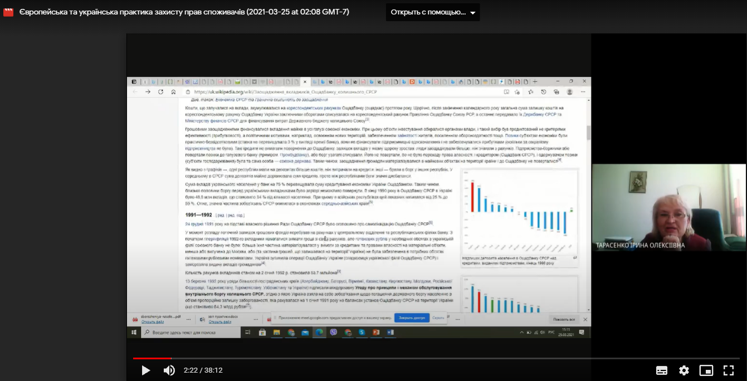

01.04.2021 р.
Лекційне заняття 4. Форми та методи організації роботи зі скаргами споживачів фінансових послуг в ЄС та Україні
Студенти ознайомлені з формами і методами організації процесу роботи зі скаргами як інструментом допомоги конкретному споживачу, напрямами удосконалення процесу розгляду звернень щодо порушення прав споживачів фінансових послуг в Україні з урахуванням досвіду ЄС, методами захисту прав споживачів у сфері електронної комерції: досвід ЄС та українська практика.
Практичне заняття 4. Форми та методи організації роботи зі скаргами споживачів фінансових послуг в ЄС та Україні
В ході практичного заняття було обговорено питання:
- Які основні органи позасудового вирішення споживчих спорів діють в ЄС? Що належить до основних завдань альтернативного вирішення спорів?
- Охарактеризуйте основні функції європейської платформи для вирішення спорів в режимі он-лайн.
- Яким чином організовано процес консультування споживачів фінансових послуг в ЄС в процесі вирішення спорів?
- Якою є організація роботи зі скаргами споживачів у страхових компаніях України? Як класифікуються скарги споживачів страхових послуг?
- Які завдання у сфері захисту прав споживачів фінансових послуг та фінансової грамотності в Україні визначено у відповідній Стратегії?
- Які основні функції покладаються на установу фінансового омбудсмена? Якими принципами має керуватися у своїй діяльності фінансовий омбудсмен?
- Яким є досвід функціонування інституту фінансового омбудсмена в країнах Європи?
- Яким чином в країнах ЄС забезпечується дотримання прав споживачів у сфері електронної комерції?
- Яким чином передбачено вирішення спорів та відповідальність у сфері електронної комерції в Україні?
- Які додаткові стимули для ефективного опрацювання скарг дозволили б підвищити якість фінансових послуг для населення.
Студенти виступили з короткими доповідями з таких проблемних питань та зробили презентації:
- Основні підходи до формалізації процесу роботи зі скаргами в страхових компаніях України.
- Модель бізнес-процесу роботи зі скаргами в українських страхових компаніях.
- Напрями удосконалення процедур урегулювання скарг споживачів фінансових послуг у сфері страхування та вирішення спорів зі споживачами в страхових компаніях України.
- Українська та Європейська практика захисту прав споживачів фінансових послуг у сфері електронної комерції
- Кращі практики роботи зі скаргами в страхових компаніях України та ЄС.
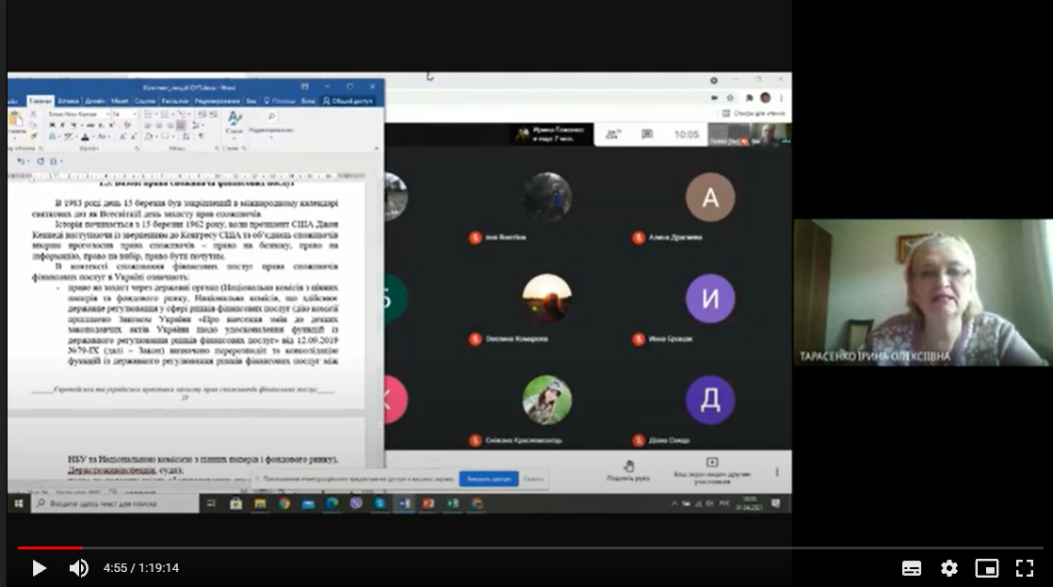

08.04.2021 р.
Лекційне заняття 5. Банківське регулювання та банківський нагляд в контексті захисту прав споживачів фінансових послуг
Студенти ознайомлені з поняттями, формами і особливостями банківського нагляду і регулювання; досвідом банківського регулювання і банківського нагляду в Україні, правовими основами та напрямами діяльності банків в Україні; практикою організації банківського нагляду в країнах ЄС; основними принципами банківського нагляду, визначеними Базельським комітетом.
Практичне заняття 5. Банківське регулювання та банківський нагляд в контексті захисту прав споживачів фінансових послуг
В ході практичного заняття було обговорено питання:
- Обґрунтуйте необхідність банківського регулювання та банківського нагляду. Дайте характеристику ролі банків в реальній економіці.
- Яку функцію виконують наглядові органи за сферою банківської діяльності?
- Якими документами регулюється в Україні сфера банківського регулювання і банківського нагляду? Які органи в Україні здійснюють банківський нагляд?
- Охарактеризуйте основні форми регулювання банківської діяльності. В чому різниця між адміністративним і індикативним банківським регулюванням?
- Як здійснює нагляд за банківською діяльністю Національний банк України?
- Що розуміється під ризик-орієнтованим підходом в здійсненні банківського нагляду?
- Які функції покладаються на департамент банківського нагляду НБУ?
- Які функції покладаються на органи регулювання та нагляду?
- В чому полягає контроль над банківською сферою?
- Поясніть необхідність банківського нагляду на міжнародному рівні.
- Чим обумовлена необхідність розробки основоположних принципів ефективного банківського нагляду?
- Які функції і завдання виконує Базельський комітет?
- Сфера застосування базельських основоположних принципів на момент їх прийняття. Які групи основоположних принципів передбачено в новій їх редакції?
Студенти виступили з короткими доповідями з таких проблемних питань та зробили презентації:
- Онлайн кредитування та основні проблеми, які можуть виникати в його процесі.
- Умови онлайн кредитування та випадки шахрайства при отриманні онлайн кредитів.
- Моделі нагляду за банківським сектором в країнах ЄС.

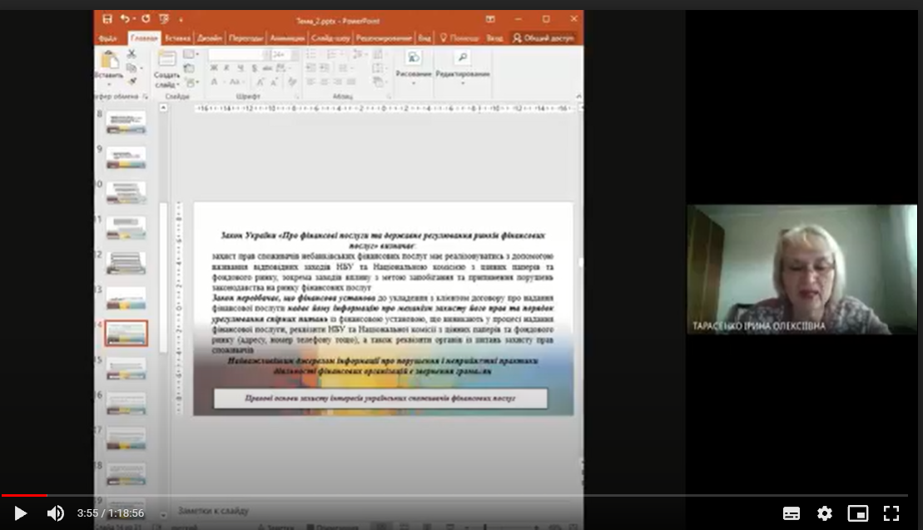
15.04.2021 р.
Лекційне заняття 6. Сегментація небанківських фінансових установ та ліцензування їх діяльності
Студенти ознайомлені з особливостями сегментації небанківських фінансових установ у новій системі регулювання та нагляду; гнучким підходом до ліцензування діяльності небанківських фінансових установ.
Практичне заняття 5. Сегментація небанківських фінансових установ та ліцензування їх діяльності
В ході практичного заняття було обговорено питання:
- Які органи здійснюють захист прав споживачів небанківських фінансових послуг в ЄС?
- Яким чином здійснюється розподіл сфер регулювання та нагляду Національного банку України та НКЦПФР?
- В чому полягає значення небанківських фінансових установ?
- Чим обумовлена доцільність банківського регулювання та нагляду за діяльністю фінансових установ?
- Розкрийте сутність та форми залучення коштів небанківськими фінансовими установами.
- Яка сегментація фінансових установ використовується в Україні для виконання функцій нагляду та регулювання? Що підлягає регулюванню у кожному секторі?
- Які установи належать до категорії «інші фінансові установи»?
- Яким чином здійснюється суміщення фінансових послуг?
- Розкрийте сутність концепції ліцензування небанківських фінансових установ, що реалізується Національним банком України. В чому проявляється гнучкість зазначеної концепції?
Студенти виступили з короткими доповідями з таких проблемних питань та зробили презентації:
- Регулювання діяльності небанківських фінансових установ: досвід ЄС та України.
- Ключові нововведення в процесі ліцензування небанківських фінансових установ в Україні.
- Нормативи діяльності страхових компаній: порівняльний аналіз України і країн ЄС.
- Державне регулювання ринків фінансових послуг: особливості практики ЄС та України.

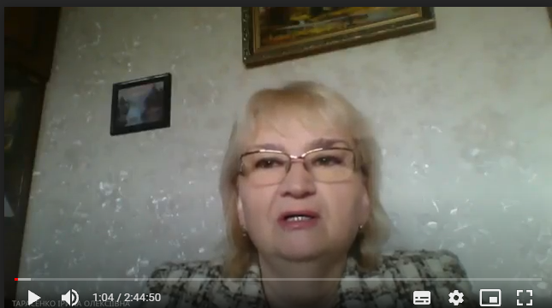

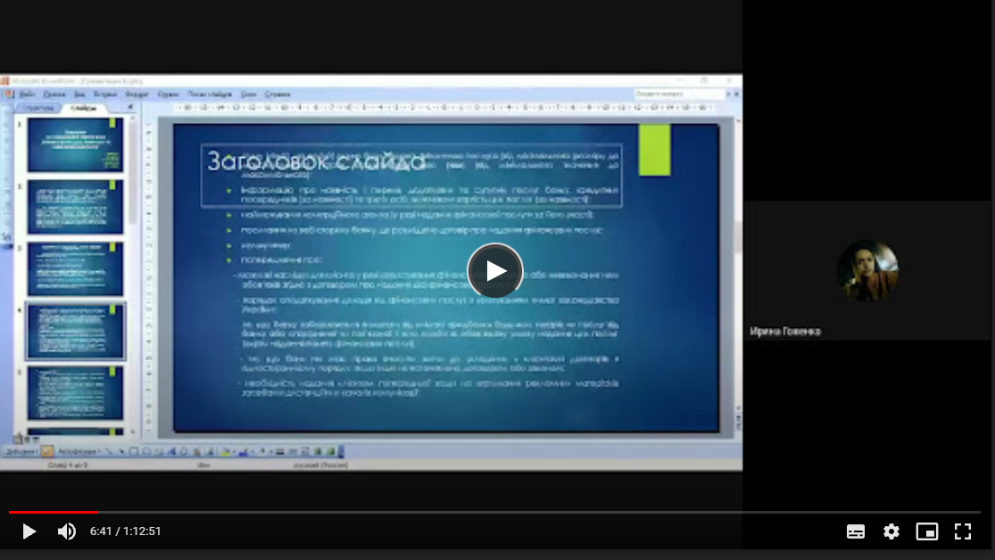
22.04.2021 р.
Лекційне заняття 7. Ризик-орієнтований пруденційний нагляд та концепція захисту прав споживачів небанківських фінансових послуг
Студенти ознайомлені з особливостями процесу ризик-орієнтованого пруденційного нагляду, основними положеннями концепції захисту прав споживачів небанківських фінансових послуг в Україні та практикою ЄС.
Практичне заняття 7. Ризик-орієнтований пруденційний нагляд та концепція захисту прав споживачів небанківських фінансових послуг
В ході практичного заняття було обговорено питання:
- Що розуміють під пруденційним наглядом?
- Які нормативи та критерії підлягають моніторингу з боку наглядових органів ЄС та в Україні? Для чого здійснюється такий нагляд?
- Для виконання яких функцій може бути використана інформація компетентними органами пруденційного нагляду?
- В чому особливість нової української моделі пруденційного нагляду?
- Яким чином планується узгодити українські і європейські стандарти у сфері пруденційного нагляду?
- Сутність концепції захисту прав споживачів небанківських фінансових послуг, яка реалізується в Україні.
- Основні проблеми, що потребують розв'язання
консолідованими зусиллями органів державної влади у сфері захисту прав споживачів фінансових послуг в Україні.
- Основні принципи побудови в Україні системи захисту прав споживачів небанківських фінансових послуг.
- Концептуальні засади реалізації державної політики України у сфері захисту прав споживачів фінансових послуг, визначені відповідною концепцією.
Студенти виступили з короткими доповідями з таких проблемних питань та зробили презентації:
- Напрями пруденційного нагляду в Україні та країнах ЄС.
- Принципи удосконалення системи захисту прав споживачів небанківських фінансових послуг.
- Концептуальні засади реалізації державної політики у сфері захисту прав споживачів у сфері фінансових послуг.
- Бази захисту прав споживачів у ЄС. Нагляд за ринковою поведінкою фінансових установ, розгляд скарг та компенсації.
- Ризик-орієнтований пруденційний нагляд за діяльністю кредитних спілок та інших кредитних установ.

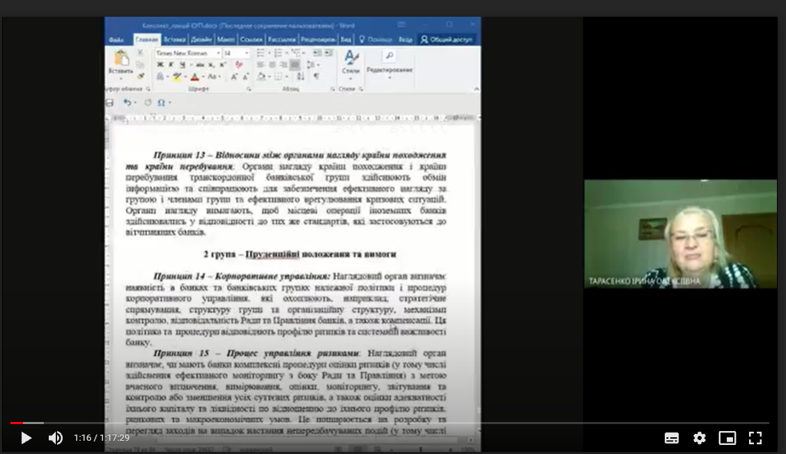
06.05.2021 р.
Лекційне заняття 8. Практика захисту прав споживачів небанківських фінансових послуг в Україні та ЄС: сфери страхування та послуг ломбардів
Студенти ознайомлені з практикою та правовими основами забезпечення захисту прав страхових послуг в ЄС; принципами функціонування єдиного європейського страхового ринку в середині країн ЄС; Директивами ЄС щодо регулювання страхової діяльності (зокрема Solvency II); принципами функціонування ломбардів та правовими основами регулюванням їх діяльності.
Практичне заняття 8. Практика захисту прав споживачів небанківських фінансових послуг в Україні та ЄС: сфери страхування та послуг ломбардів
В ході практичного заняття було обговорено питання:
- Основна мета формування єдиного страхового ринку ЄС. Які основні напрями його формування?
- Основні принципи створення єдиного європейського страхового ринку.
- Основні базові умови та норми побудови єдиного європейського страхового ринку.
- Що стало початком формування єдиного страхового ринку Європи? Які документи регламентують діяльність страхових компаній в країнах Європи?
- Надайте характеристику структури проекту Solvency II. Які основні вимоги він визначає?
- Яким чином здійснюється державний нагляд за страховою діяльність в Україні? Розкрийте основні положення Закону України «Про страхування».
- Що є суттю ломбардної діяльності та які її особливості?
- Які види діяльності здійснюють ломбарди? Що розуміють під супутніми послугами ломбарду?
- Назвіть основні вимоги, яким має відповідати ломбард (керівники ломбарду).
- Які основні правила ломбардної діяльності ви знаєте?
- Яке призначення фондів і резервів ломбарду?
- Що розуміється під конфіденційною інформацією ломбарду? Кому може надаватися така інформація і які умови її надання?
Студенти виступили з короткими доповідями з таких проблемних питань та зробили презентації:
- Особливості державного нагляду за страховою діяльністю в Україні.
- Поняття та сутність банківського нагляду в Україні.
- Історія розвитку та регулювання діяльності ломбардів: досвід країн ЄС та США.
- Практика захисту прав споживачів послуг ломбардів.
- Напрями посилення пруденційного нагляду за небанківськими фінансовими установами.

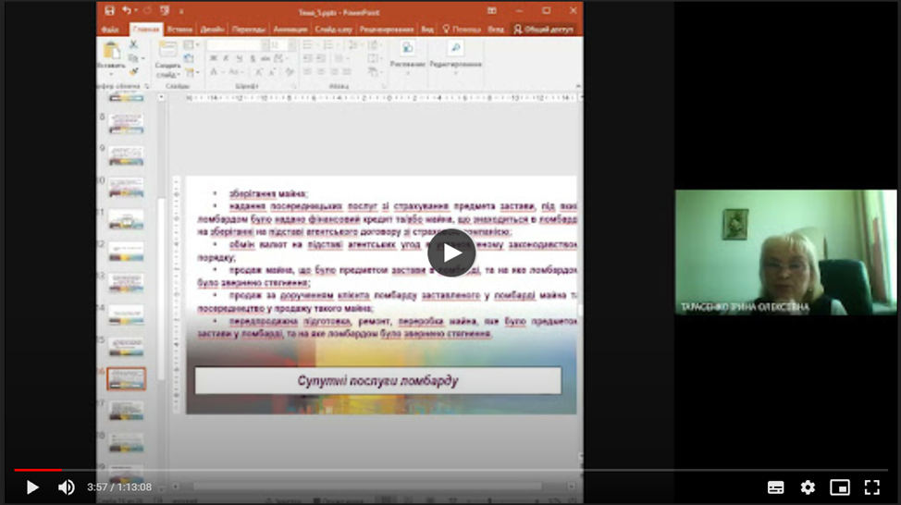
13.05.2021 р.
Лекційне заняття 9. Практика захисту прав споживачів небанківських фінансових послуг в Україні та ЄС у сфері цінних паперів та недержавного пенсійного забезпечення
Студенти ознайомлені з практикою та правовими основами регулювання відносин під час розміщення, обігу цінних паперів і провадження діяльності на фондовому ринку; ризиками професійної діяльності на фондовому ринку та їх видами; пруденційними нормативами, що використовуються для вимірювання та оцінки ризиків діяльності з торгівлі цінними паперами; внутрішньою системою запобігання та мінімізації впливу ризиків; особливостями системи управління ризиками діяльності з управління активами та заходами щодо їх запобігання; практикою та правовим забезпеченням системи захисту прав споживачів у сфері недержавного пенсійного забезпечення.

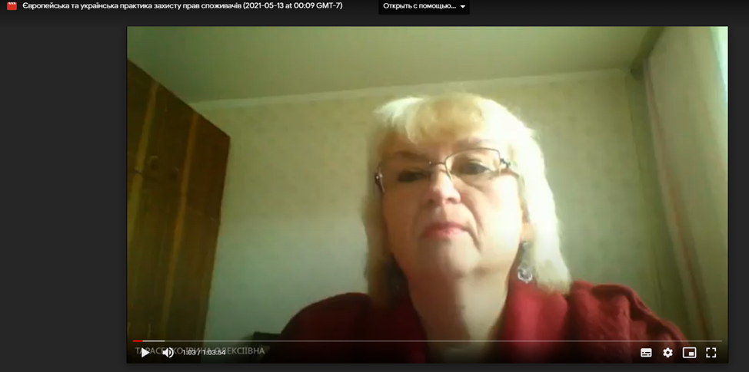
Практичне заняття 9. Практика захисту прав споживачів небанківських фінансових послуг в Україні та ЄС у сфері цінних паперів та недержавного пенсійного забезпечення
В ході практичного заняття було обговорено питання:
- Поняття та види цінних паперів.
- Види ризиків, які існують на фондовому ринку.
- Основні види діяльності, які здійснюють професійні учасники фондового ринку.
- Перелік та порядок розрахунку і нормативні значення пруденційних показників, що застосовуються для їх вимірювання та оцінки ризиків професійної діяльності на фондовому ринку.
- Що розуміють під операційним ризиком професійної діяльності на фондовому ринку? під загальним фінансовим ризиком професійної діяльності на фондовому ринку?
- Які чинники призводять до ризику втрати ділової репутації?
- Що розуміють під стратегічним (кредитним, ринковим) ризиком професійної діяльності на фондовому ринку?
- Якими є вимоги до внутрішньої системи запобігання та мінімізації ризиків установи?
- Особливості управління ризиками діяльності з управління активами в ЄС та Україні.
- Охарактеризуйте особливості практики захисту прав споживачів у сфері недержавного пенсійного забезпечення: досвід ЄС та України.
- Як працюють недержавні пенсійні фонди в ЄС та Україні.
Студенти виступили з короткими доповідями з таких проблемних питань та зробили презентації:
- Характеристика основних ризиків, які існують на фондовому ринку.
- Мінфін про переваги і недоліки різних систем пенсійного забезпечення.
- НБУ про недержавне пенсійне страхування.
- Як держава захищає кошти учасників НПФ?
- Чому Україні потрібна реформа пенсійної системи?
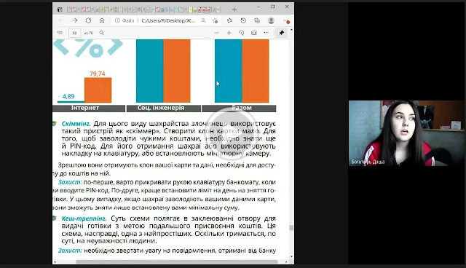

20.05.2021 р.
Лекційне заняття 10. Удосконалення правового регулювання сфери фінансових послуг в Україні та ЄС
Студенти ознайомлені з напрямами удосконалення правового регулювання сфери фінансових послуг в ЄС, передумовами створення єдиного ринку роздрібних фінансових послуг в ЄС, планом дій у сфері фінансових послуг, Білою книгою та іншими програмними документами ЄС; напрямами реформування небанківського фінансового сектора та моделлю нового законодавчого регулювання ринків фінансових послуг в Україні.
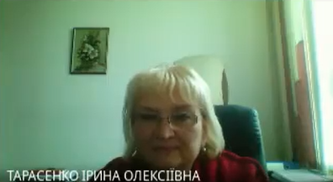

Практичне заняття 10. Удосконалення правового регулювання сфери фінансових послуг в Україні та ЄС
В ході практичного заняття було обговорено питання:
- Основні передумови створення єдиного ринку фінансових послуг в ЄС.
- Характеристика основних принципів функціонування єдиного ринку роздрібних фінансових послуг в ЄС.
- Основні риси сучасного європейського фінансового ринку.
- Основні етапи розвитку системи правового регулювання ринку фінансових послуг в ЄС та Україні.
- Сучасні особливості правового регулювання інвестиційних послуг в ЄС.
- Сучасні особливості правового регулювання страхових послуг в ЄС.
- Основні вимоги до гармонізації законодавства в області фінансових послуг в директивах ЄС.
- Особливості стратегії розвитку та функціонування ринку капіталу ЄС.
- Перспективи та цільові орієнтири розвитку та функціонування ринку фінансових послуг в Україні.
- Модель нового законодавчого регулювання ринків фінансових послуг в Україні.
Студенти виступили з короткими доповідями з таких проблемних питань та зробили презентації:
- Вплив фінансової глобалізації на формування системи Європейських фінансових регуляторів European supervisory authorities (ESA).
- Правові засади надання роздрібних фінансових послуг в ЄС.
- Правове регулювання ринку цінних паперів в ЄС.
- Особливості стратегії розвитку ринку фінансових послуг в Україні.
